Hipervínculo al documento con los acuerdos realizados con instituciones públicas especializadas para auxiliar en la recepción, trámite y entrega de las respuestas a solicitudes de datos personales, en lengua indígena, braille o cualquier formato accesible correspondiente, en forma más eficiente.

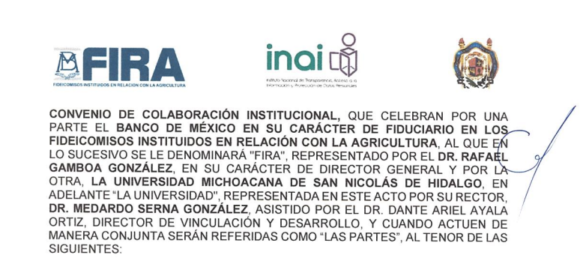

Para visualizar el documento completo dar clic en la siguiente liga:

https://www.fira.gob.mx/InfEspDtoXML/abrirArchivo.jsp?abreArc=78717

